成都锦城学院
高校实践管理系统
交付操作手册
适用终端：PC 管理端 / H5 移动端
文档版本：V2.0（完整交付版）
编制日期：2026 年 8 月 11 日
本手册基于当前本地交付版本和实际页面编制

文档控制
项目 | 内容
文档名称 | 高校实践管理系统交付操作手册
当前版本 | V2.0
适用范围 | 成都锦城学院 PC 管理端与 H5 移动端
覆盖角色 | 超级管理员、学校管理员、学院管理员、专业管理员、教师、学生
编制依据 | 当前本地交付版本、实际菜单权限和页面操作

修订记录
版本 | 日期 | 修订内容
V1.0 | 2026-07-14 | 首版交付手册
V2.0 | 2026-08-11 | 按最新桌面、实习计划任务、实习实施、实验实训一体化、社会实践、消息模板和 H5 角色界面重写

说明：截图来自当前本地环境，页面中的人员、时间、任务和业务记录为演示数据；正式使用时以学校实际数据为准。

目录
章节 | 内容
1 | 文档说明
2 | 系统访问与登录
3 | PC 工作台
4 | 用户、基础档案与学校配置
5 | 实习管理
6 | 实验实训管理
7 | 社会实践管理
8 | 消息中心与待办模板
9 | 文件、文档、模板、导出与收藏
10 | 统计报表与日志审计
11 | H5 移动端通用操作
12 | 常见问题
13 | 日常维护顺序
14 | 附录

1 文档说明

1.1 使用对象
本手册用于系统交付、业务培训和日常操作查询。不同角色仅能看到本人菜单权限、按钮权限和数据范围内的内容。
角色 | 主要职责 | 默认数据范围
超级管理员 | 全局配置、学校配置、权限、消息模板、数据维护 | 全校
学校管理员 | 学校业务配置、计划审核、数据查看、用户与基础档案维护 | 全校
学院管理员 | 学院计划、任务、基地、审核与统计 | 授权学院
专业管理员 | 专业计划、任务、学生范围和审核 | 授权专业
教师 | 执行本人任务、审核学生材料、评分和提交教师材料 | 本人负责的任务与学生
学生 | 查看本人任务、签到、提交材料、查看审核记录和成绩 | 本人数据

1.2 业务维度
- 系统按学校独立业务库运行，业务页面只显示学校数据和设置。
- 毕业实习按毕业届次管理；其他实习、实验、实训和社会实践按年级管理。
- 基础档案顺序为年级或毕业届次、学院、专业、班级、用户。
- 筛选条件默认应用当前年级或届次，并根据当前账号自动限定学院、专业或本人任务范围。
- 学生账号完成学籍或任务绑定后才能进入对应业务。

1.3 状态与操作规则
状态 | 含义 | 可执行操作
草稿 | 内容已保存但未提交 | 继续编辑、提交审核
待审核 | 已提交给当前审核节点 | 审核人通过或退回
需修改 | 审核后要求提交人修改 | 提交人修改并重新提交
已通过 | 当前流程审核完成 | 查看、记录；有权限者可发起通过后修改
启用/停用 | 基础档案或配置是否可用 | 通过开关切换

- 提交人使用“保存草稿”和“提交审核”控制状态，不直接选择业务状态。
- 审核人可先保存评阅草稿；提交审核后才发送待办或处理结果消息。
- 已通过记录不能再次普通通过或退回，只能按权限执行“通过后修改”。
- 每次提交形成 recording 记录，每次审核形成 review_opinion 记录，流程记录按提交主线和审核支线展示。
- 提交期间按钮自动禁用，服务端同时使用事务、状态校验和 Redis 锁避免重复或并发处理。

2 系统访问与登录

2.1 访问入口
- 统一入口：访问学校部署域名根路径，系统根据浏览器头和屏幕尺寸进入 PC 或 H5，默认进入 PC。
- PC 直接入口：/pc/index.html。
- H5 直接入口：/h5/index.html。
- 本地访问地址：http://127.0.0.1:8787/。

2.2 账号密码登录
- 输入管理员分配的登录账号。
- 输入密码并点击“登录”。
- 系统加载当前身份、角色权限、菜单权限和数据范围。
- 首次使用后按学校要求更新个人资料和密码。
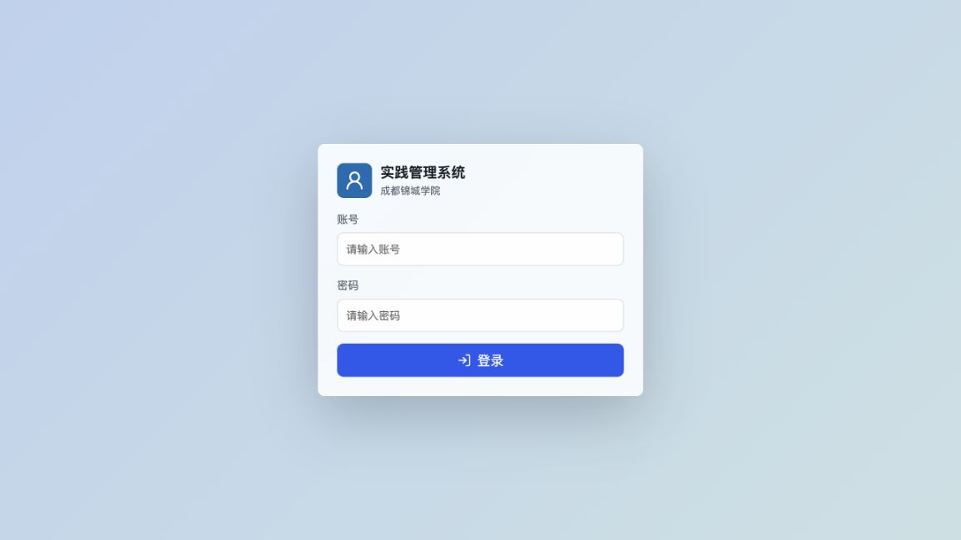
图 1 PC 端登录页
注意：登录页不显示默认账号和密码；测试账号不得写入正式交付材料。

2.3 多账号切换与一键登录
- 同一自然人绑定多个账号时，个人菜单才显示“切换身份”；没有可切换账号时不显示入口。
- 切换身份后系统重新加载角色、菜单和数据范围，不需要重复输入密码。
- 用户管理中的“一键登录”按管理员数据权限开放。链接有效期 600 秒、一次有效，未过期前重复点击复用同一链接。
- 超级管理员可生成全校账号链接；学校管理员可操作全校；学院和专业管理员只能操作授权范围内的教师和学生。

3 PC 工作台

3.1 桌面、窗口与任务栏
- 桌面显示固定模块和用户添加的快捷方式；默认固定模块不能移除。
- 业务窗口支持拖动、调整大小、最小化、最大化和关闭，也可同时打开多个模块。
- 任务栏集中显示启动台、全局搜索、运行窗口、消息入口、在线状态和时间。
- 点击已打开窗口的任务栏图标可聚焦或最小化，不会重复生成同一模块窗口。
- 浏览器非全屏时，桌面和任务栏会按可用宽度自适应。
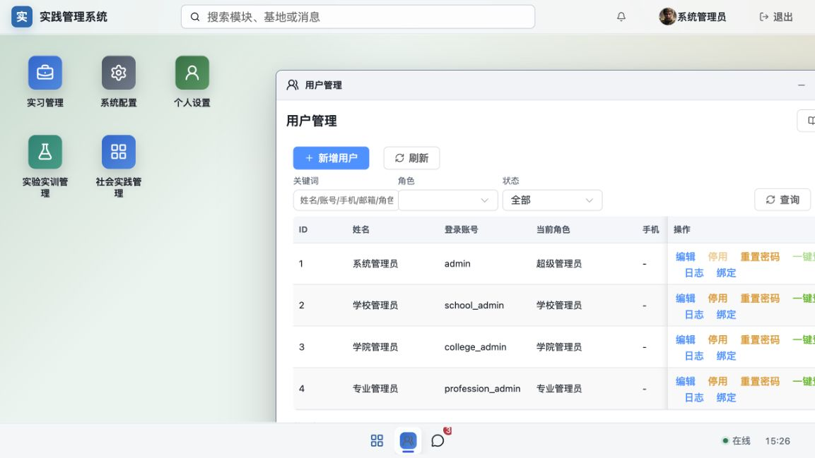
图 2 PC 工作台、窗口和固定操作列

3.2 启动台与快捷方式
- 点击任务栏的启动台图标。
- 在顶部搜索框输入模块名称，或按教学业务、数据与配置、个人工具分类查找。
- 点击模块图标打开模块。
- 点击模块右上角加号加入桌面；已添加后显示勾选状态。
- 点击空白区域或关闭按钮退出启动台。
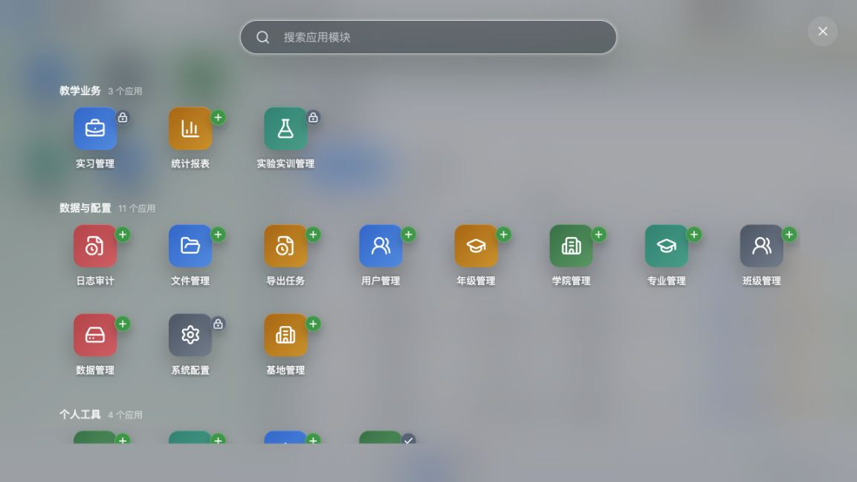
图 3 PC 启动台与模块快捷方式

3.3 全局搜索与收藏夹
- 任务栏搜索支持按模块名称和关键词定位可见模块，结果受菜单权限控制。
- 收藏夹用于维护常用网址、标题和图标；打开收藏时在新页面访问外部网址。
- 收藏较多时可按关键词搜索，也可将收藏项添加到桌面。
- 仅 PC 端提供收藏夹和桌面快捷方式。

4 用户、基础档案与学校配置

4.1 用户管理
- 从桌面或启动台打开“用户管理”。
- 使用姓名、账号、手机号、角色或状态查询用户。
- 点击“新增用户”，录入基本资料、登录账号、初始密码和角色；新增教师、学生或管理员即完成账号注册。
- 按需执行编辑、启用或停用、重置密码、一键登录、查看日志和查看绑定账号。
- 用户日志采用分页展示，操作列固定在列表右侧。
图 4 用户管理列表
注意：新增学生时应同时维护年级或毕业届次、学院、专业、班级；教师和管理角色应配置组织范围。

4.2 年级、毕业届次、学院、专业和班级
档案 | 用途 | 维护要点
年级 | 普通实习、实验、实训、社会实践 | 可设置当前年级，作为默认筛选
毕业届次 | 毕业实习 | 独立维护当前毕业届次
学院 | 组织与数据权限 | 维护全称、简称和状态
专业 | 计划与任务范围 | 关联学院，维护简称和状态
班级 | 任务绑定和学生范围 | 关联年级、学院、专业，维护简称

- 学院、专业、班级下拉项按上级选择逐级加载。
- 专业和班级支持 Excel 导入；表格填写年级、学院、专业、班级，已存在记录不会重复创建。
- 启用状态使用开关维护，关闭后新业务不再选择该档案。

4.3 基地管理
- 基地管理维护基地名称、信用代码、联系人、联系电话、地址和启用状态。
- 学院、专业筛选使用下拉选项，列表支持关键词和分页。
- 基地支持 Excel 导入；导入前必须能匹配学院和专业，不能匹配的数据不写入。
- 长期基地维护协议、场地、服务专业、服务课程、负责人、校内外指导人员等完整资料。
- 临时基地只维护所在位置、服务专业、服务课程和基地负责人。
- 基地建设、基地申报和基地使用均基于同一基地档案关联，避免重复建档。
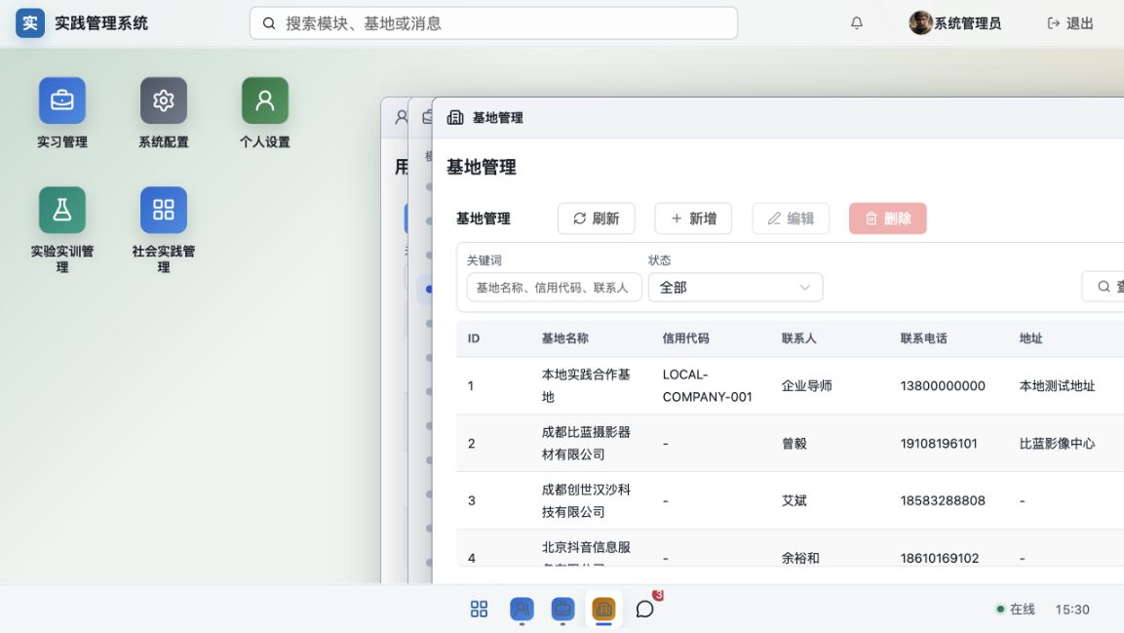
图 5 基地管理列表

4.4 菜单管理
- 菜单树层级为主菜单、菜单、列表、按钮。
- 按钮必须挂在对应列表节点下，例如：实习管理 → 计划表 → 列表 → 新增计划。
- 菜单可维护名称、权限码、平台、路由、排序、显示状态、是否模块和模块图标。
- 设置为模块后可在启动台显示，并允许用户加入桌面。
- 支持关键词搜索、一键展开和一键收缩；菜单名称保存后桌面与启动台同步更新。
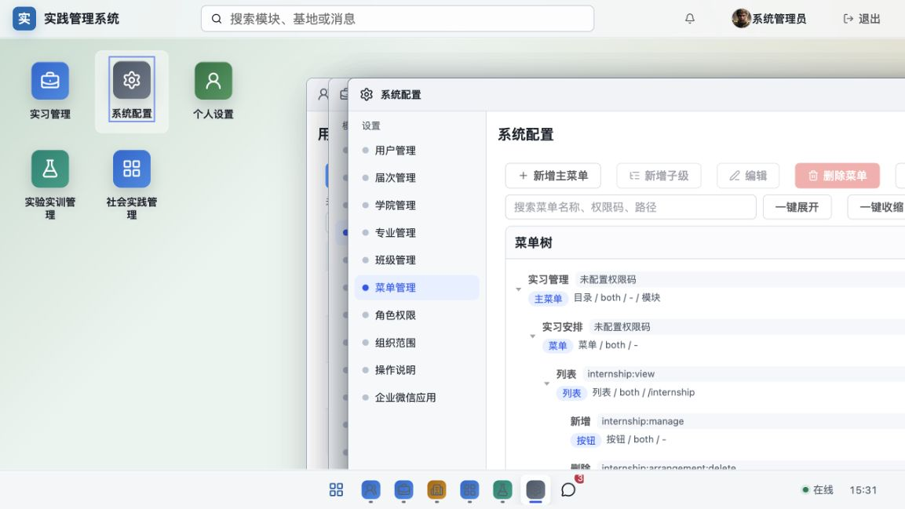
图 6 菜单树和按钮权限层级

4.5 角色权限与组织范围
- 进入“系统配置 → 角色权限”。
- 选择需要维护的角色。
- 按菜单树勾选主菜单、菜单、列表和按钮权限。
- 保存后重新登录或切换身份，使权限重新加载。
- 进入“组织范围”，为学院管理员和专业管理员配置可管理学院、专业。
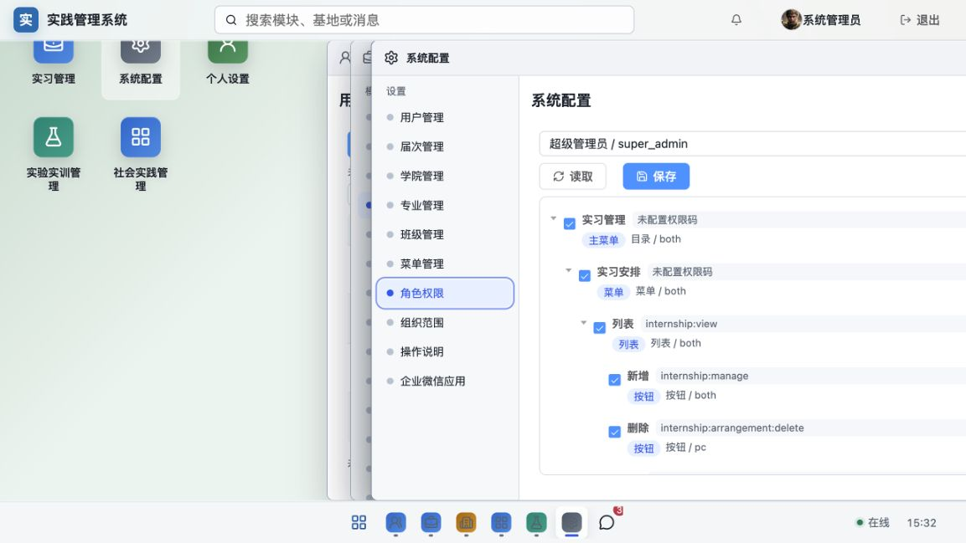
图 7 角色菜单和按钮权限
重要：前端隐藏不可用入口，后端仍会独立校验权限码和组织数据范围。

4.6 操作说明、课节与企业微信
- 每个模块右上角提供“操作说明”，内容由系统配置中的操作说明列表维护。
- 操作说明支持富文本，可维护操作流程、常见问题和注意事项。
- 课节配置预置第 1 至第 12 节，管理员可维护每节课开始和结束时间。
- 企业微信应用配置包括企业和应用参数、代理地址及应用菜单，应用菜单支持可视化编辑。

4.7 个人设置与学校登录背景
- 点击头像区域上传头像，不填写图片链接。
- 选择预置桌面壁纸或上传自定义壁纸，保存后立即应用。
- 超级管理员和学校管理员可上传全校 PC 登录背景。
- 可分别开启或关闭站内消息、企业微信和邮件接收。
- 头像和壁纸由文件服务管理，浏览器缓存壁纸信息以减少重复加载。
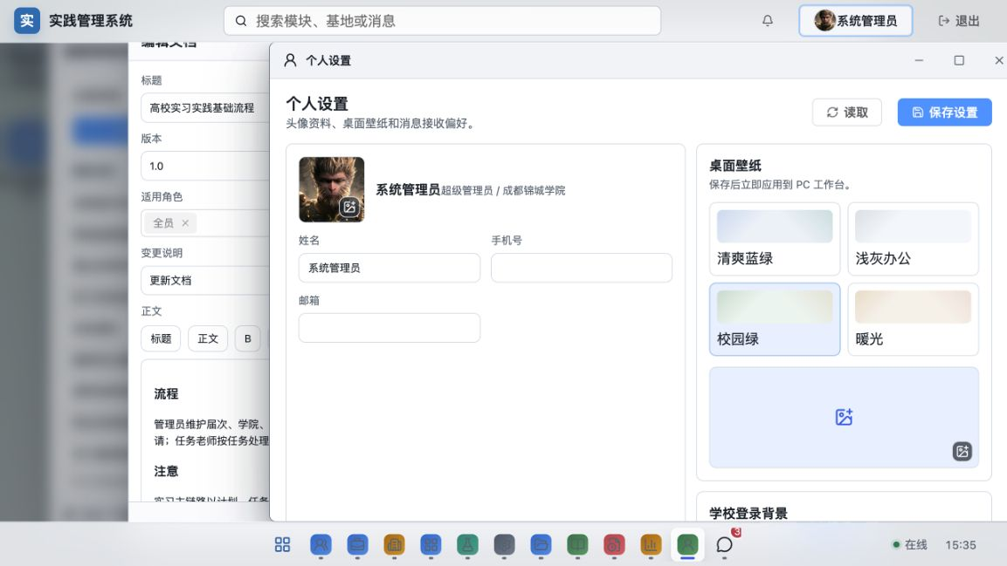
图 8 个人资料、壁纸和消息接收设置

4.8 数据管理
- 一键清除测试数据仅在环境变量 APP_MODE=test 时允许执行。
- 正式环境禁止执行清理操作，即使前端按钮被误触也会由后端拒绝。
- 清理范围不包含超级管理员、学校流程、权限、消息模板和必要配置。
- 执行前必须阅读影响范围并在二次确认框中确认。

5 实习管理

5.1 完整业务流程
- 管理员从教务系统主动拉取或通过 Excel 导入教学计划，也可手工新增。
- 确认教学计划后生成实习计划；计划按课程和专业维护，不直接填写学生人数。
- 学院管理员或授权管理员在计划详情中拆分实习任务。
- 每个任务唯一对应一名负责教师，可绑定一个或多个班级和学生。
- 任务提交审核，通过后由任课教师进入实习实施。
- 学生按阶段完成特殊申请、签到、日志、报告、延期申请和归档材料。
- 教师审核本人任务学生材料并评分，管理员处理授权节点和巡查。
- 任务信息需要调整时发起任务变更，审核通过后形成新任务记录。
- 课程成绩按计划配置的成绩规则汇总多个任务成绩，完成归档。
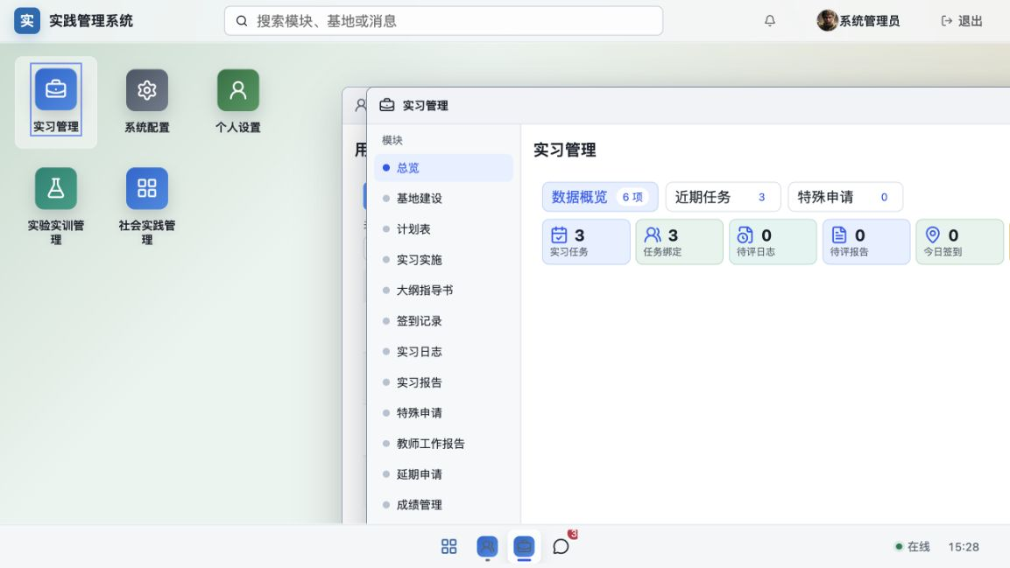
图 9 实习管理总览

5.2 教务计划同步与计划表
- 教学计划同步当前采用主动拉取方式；接口就绪后由管理员手动执行同步。
- 同步结果先进入待确认列表，不直接生成实习计划。
- 确认生成前需二次确认；同一来源计划按来源编号和课程信息防重复。
- 计划保留来源课程、学分、课程性质、原始教师、时间、地点和备注。
- 计划名称可由用户填写；未填写时按课程和专业自动生成。
- Excel 导入入口提供模板下载，模板按当前年级或毕业届次口径填写。
- 计划使用“保存草稿”和“提交审核”；草稿不会发送待办，审核人不可处理。
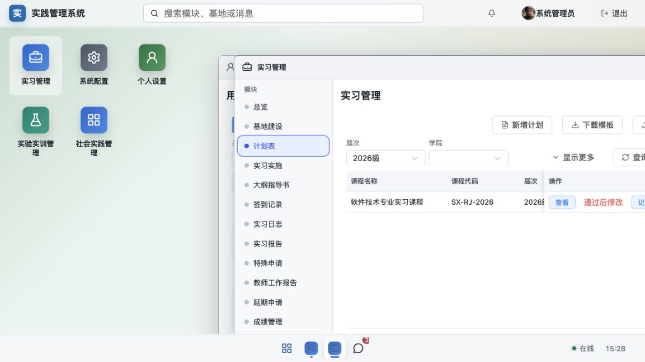
图 10 计划表列表、筛选和审核状态

5.3 任务拆分、审核与学生绑定
- 在计划表列表点击“查看”。
- 在“任务拆分”区域点击“新增任务”。
- 填写任务编号、任务名称、负责教师、班级、实施时间、地点和说明。
- 系统按班级和学生绑定统计任务人数；计划本身不维护固定人数。
- 保存草稿后可继续编辑；提交审核后进入管理员审核。
- 审核通过后教师可执行，审核人和审核意见始终保留。
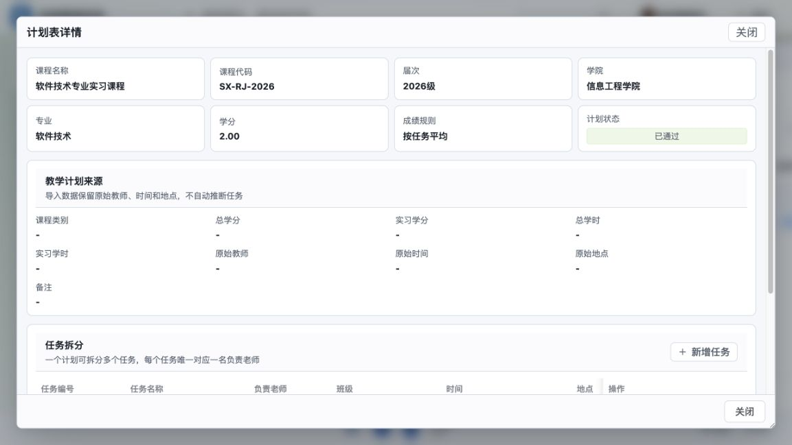
图 11 计划详情和任务拆分
注意：同一教师可以承担多个任务，但不同任务应明确班级、学生和时间范围，避免混淆。

5.4 实习实施与任务变更
- 实习实施列表按年级或届次、学院、专业、计划、类型、组织方式、状态和关键词筛选。
- 详情使用“任务概览、学生绑定、任务变更、实施表”标签切换。
- 实施表自动带出课程、任务、教师、班级、学生、时间和地点，主要补充经费项目、金额、来源和说明。
- 实施表可按学校样表导出 PDF；导出任务完成后在消息中心和导出中心通知。
- 任务变更填写新教师、班级、时间、地点等调整内容及变更原因，提交审核后生效。
- 原任务、变更申请、生效任务和审核记录均保留。
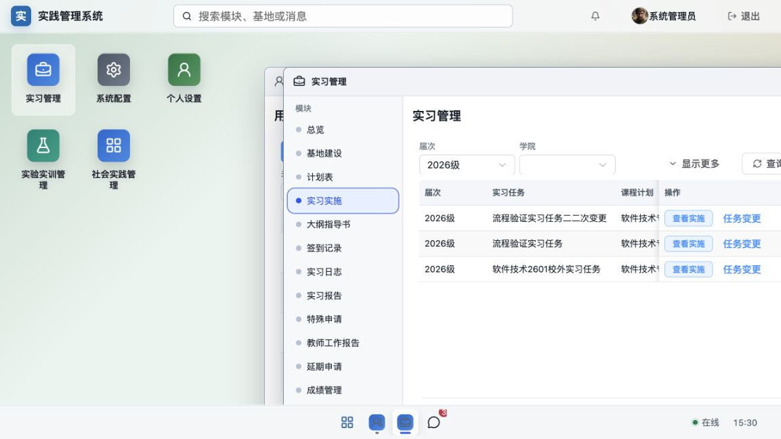
图 12 实习实施列表
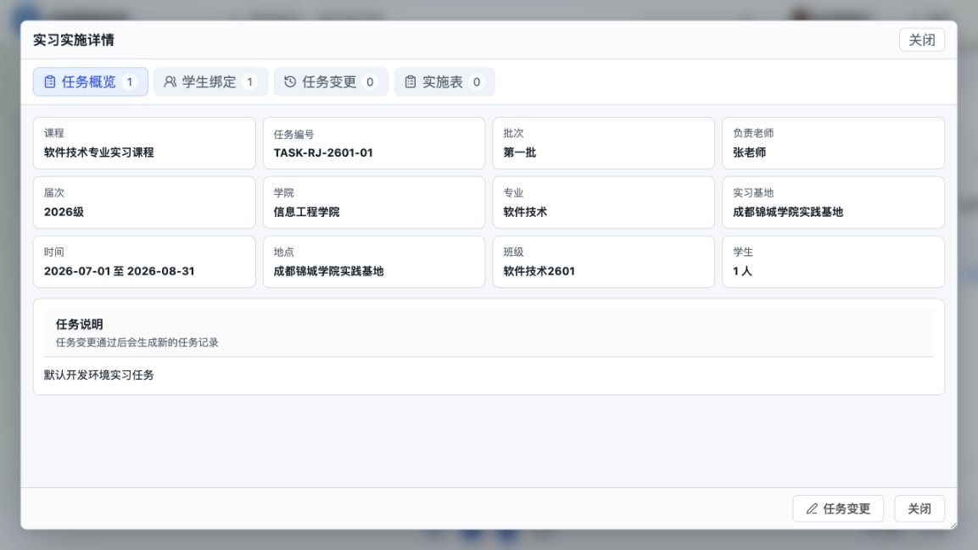
图 13 实习实施任务概览
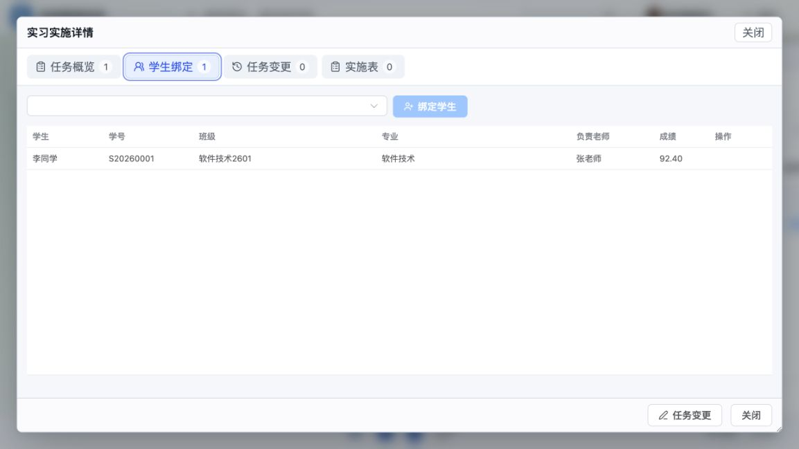
图 14 实习实施学生绑定

5.5 基地建设
- 超级管理员、学校管理员、学院管理员和专业管理员可按权限录入基地建设资料。
- 长期基地录入基地基本情况、场地、服务专业和课程、基地负责人、校内外指导人员等。
- 临时基地只录入所在地、服务专业、服务课程和负责人。
- 学院意见在系统录入阶段留空，导出 Word 后线下签署和盖章。
- 基地建设资料关联基地档案，避免相同基地重复录入。

5.6 实习大纲与实习指导书
- 实习大纲和实习指导书是两种独立材料，分别维护和归档。
- 新增时关联实习计划或任务，填写标题、版本、内容和附件。
- 正文较长时通过“查看”进入详情，不在列表内截断后直接判断。
- 提交审核、退回、通过后修改和流程记录均使用统一审核机制。

5.7 学生过程材料
材料 | 提交人 | 主要内容 | 处理人
特殊申请 | 学生 | 集中、分散、自主等实习方式和说明 | 指导教师、管理员
签到 | 学生 | GPS 位置、时间、任务 | 教师查看，异常按流程处理
实习日志 | 学生 | 日期、标题、过程内容 | 指导教师审核
实习报告 | 学生 | 单位简介、目的、过程、总结和建议 | 指导教师审核评分
延期申请 | 学生 | 目标材料类型、申请期限和理由 | 对应审核角色
安全与保险 | 学生或管理员 | 承诺书、保单和有效期 | 教师、管理员查看

重要：签到位置由 H5 调用设备定位获取，地图仅展示定位结果，不允许学生拖动修改。

5.8 审核、通过后修改与流程记录
- 待审核记录显示通过和退回；已通过记录只显示通过后修改。
- 退回或需修改后，学生完成修改并重新提交，状态恢复待审核。
- 审核意见的最少字数、最多字数或不限制由模块配置控制，前后端同时校验。
- 流程记录主线显示第几次提交、提交状态、内容和时间，支线显示审核角色、意见、评分和状态。
- 通过后修改挂在当前审核支线下，学生下一次提交后形成新的提交主线。

5.9 成绩与归档
- 教师按任务记录学生成绩，学生参与多个任务时各任务独立评分。
- 课程成绩按计划设置的平均或累计等规则汇总。
- 归档材料按计划、任务和学生查看，保险、安全承诺、日志、报告、大纲、指导书、实施表、教师报告和成绩分别展示。
- 归档列表提供查看和导出，内容较长的材料必须进入详情查看。

6 实验实训管理

6.1 一体化管理原则
- 实验和实训共用一套业务框架，通过类别字段区分实验或实训。
- 普通实验实训按年级管理，不使用毕业届次。
- 教学计划、课表、项目、过程材料、成绩和归档均带类别，列表和权限按类别过滤。
- 原实验和实训数据已迁移到统一结构，页面以“实验实训管理”作为主入口。
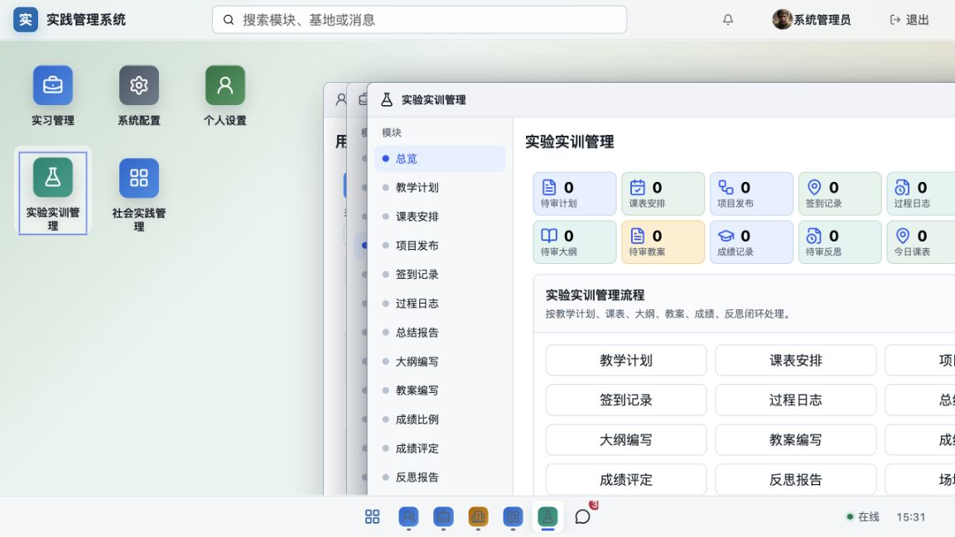
图 15 实验实训管理总览

6.2 教学计划与二维课表
- 新增教学计划，选择类别、年级、学院、专业、课程和负责教师。
- 保存草稿或提交审核，审核通过后进入课表安排。
- 课表按专业排课，横向为星期，纵向为第 1 至第 12 节。
- 默认白天 8 节、晚上 4 节；每节开始和结束时间由课节配置维护。
- 点击课表单元格安排课程、教师、场地和学生范围。
- 发布前检查同一教师、场地和时间冲突。
注意：课节时间统一配置后影响后续排课显示，调整前应确认现有课表。

6.3 项目、过程与成绩
- 课表安排确认后发布项目，并绑定参与班级和学生。
- 学生通过 H5 完成签到、过程日志和总结报告。
- 教师维护大纲、教案和成绩比例，审核过程材料并录入成绩。
- 成绩比例用于计算考勤、项目实操、课程报告和总评成绩。
- 反思报告提交审核后完成教学归档。
- 场地管理维护校内场地或关联校外基地。

7 社会实践管理

7.1 业务结构
- 社会实践按年级、学院、专业和班级组织。
- 管理范围包括总览、计划、集中实践、分散实践、指导教师、安全材料、签到与补签、成果材料、成绩、归档和统计。
- 教务来源计划先同步到待确认区，确认后再生成社会实践计划。
- 集中实践由学院统一建立项目、教师和学生范围；分散实践由学生申报，经审核后执行。
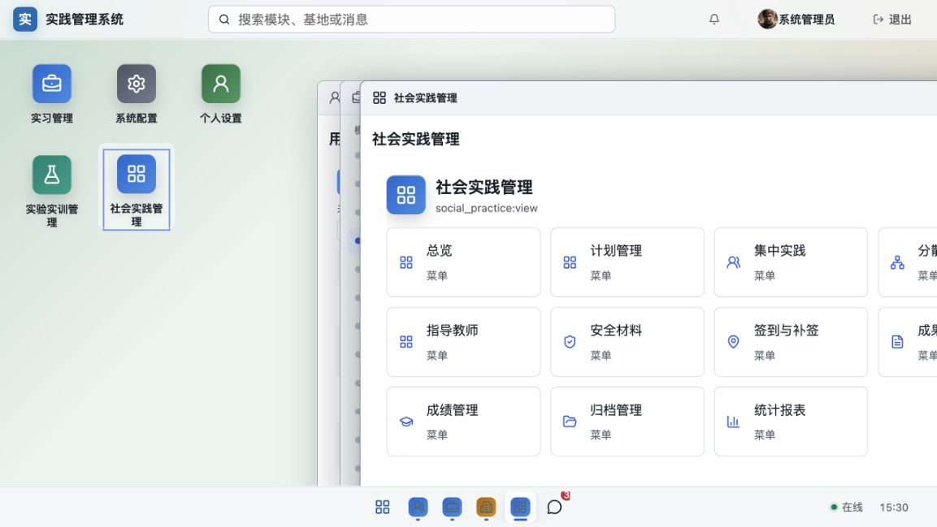
图 16 社会实践管理入口

7.2 计划与项目
- 管理员新增或同步社会实践计划，选择年级、学院、专业、实践方式和时间。
- 保存草稿或提交审核；通过后建立集中或分散实践项目。
- 集中项目绑定指导教师、班级和学生；分散项目审核学生申报。
- 多人项目支持共同提交或分别提交，默认分别提交，具体由学院设置。

7.3 安全、过程、成果与成绩
- 安全承诺书、保险材料和应急预案按项目或学生范围维护。
- 家长知情书不是强制材料，由学院根据项目风险和年龄范围启用。
- 签到与补签保留位置、时间、提交人和审核记录。
- 成果材料包括实践报告、照片、证明等，按学院设置共同或分别提交。
- 成绩规则区分集中和分散实践，可维护项目项、权重和满分。
- 归档前检查计划、项目、指导教师、安全材料、过程、成果和成绩完整性。

8 消息中心与待办模板

8.1 消息中心
- 消息按日期和时间显示，分类为系统通知、待办提醒、处理结果和预警提醒。
- 可按类型、已读状态和关键词查询，支持全部已读。
- 带业务链接的消息可点击“打开关联页面”直接进入对应模块。
- 有权限的管理员可向指定人员、角色或学校范围发送消息。
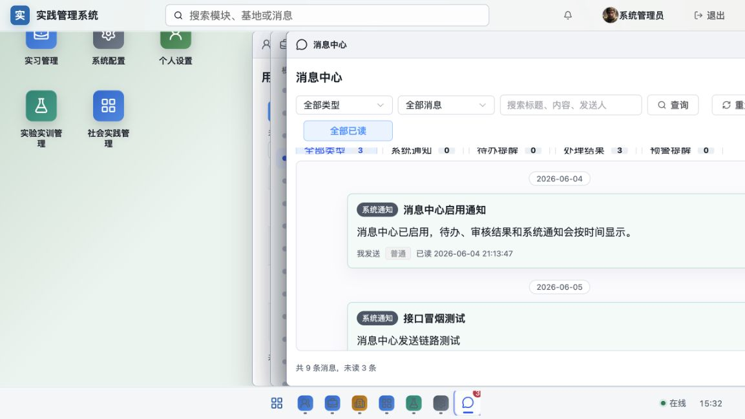
图 17 按时间分组的消息中心

8.2 流程待办和消息模板
- 业务发送消息时只调用模板 code 并传递变量，不在业务代码中拼接正文。
- 模板维护名称、code、消息类型、级别、标题、正文、跳转地址和启用状态。
- 实习、实验实训、社会实践的提交待办、审核结果和通过后修改均预置模板。
- 每周简报、保险到期、导出完成等定时或异步消息也使用模板。
- 流程消息模板仅超级管理员可以维护。
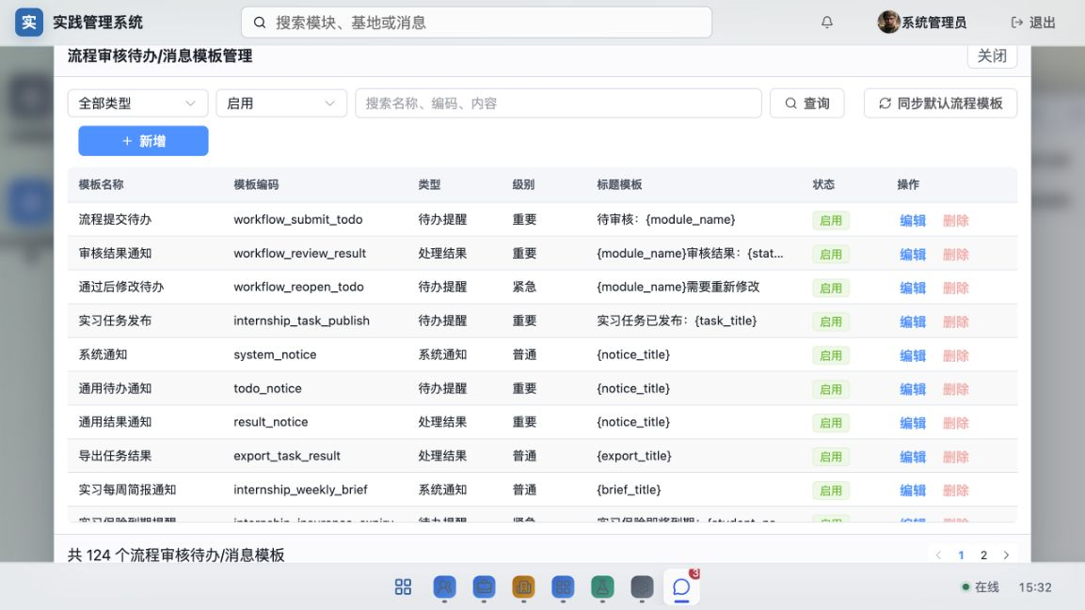
图 18 流程待办和消息模板

9 文件、文档、模板、导出与收藏

9.1 文件管理
- 文件列表显示文件名、扩展名、MIME、分类、大小、上传人、上传时间、设备信息和状态。
- 点击“打开”使用后端文件地址在新页面预览或下载。
- 头像、壁纸、学校登录背景、材料模板和业务附件统一进入文件管理。
- 临时文件由 is_temporary=1 和过期时间界定；到期后定时任务删除物理文件、软删除记录并更新引用计数。
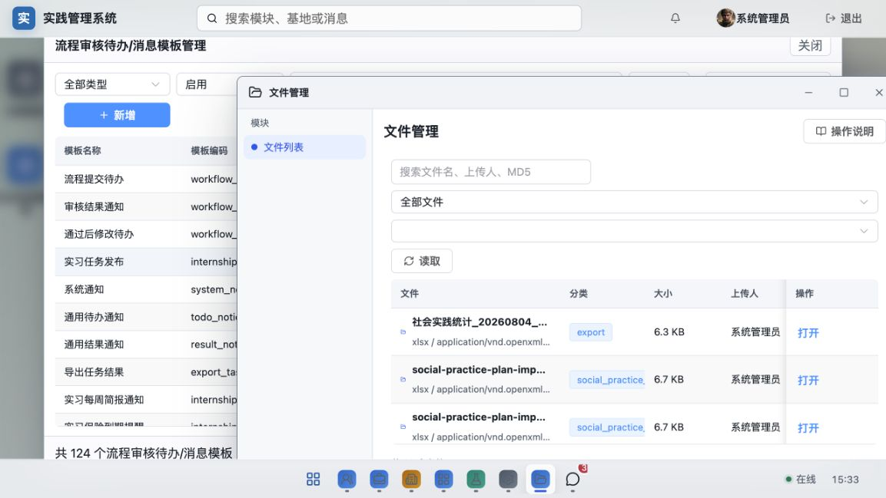
图 19 文件管理列表

9.2 文档中心
- 维护文档分类，例如实践流程、学生帮助、教师帮助和管理员帮助。
- 新增文档并填写标题、分类、版本、适用角色和发布状态。
- 使用富文本编辑器维护正文，不直接填写 HTML 标签。
- 发布后，授权角色可在 PC 或 H5 文档中心查看。
- 修改内容时记录版本和变更说明。
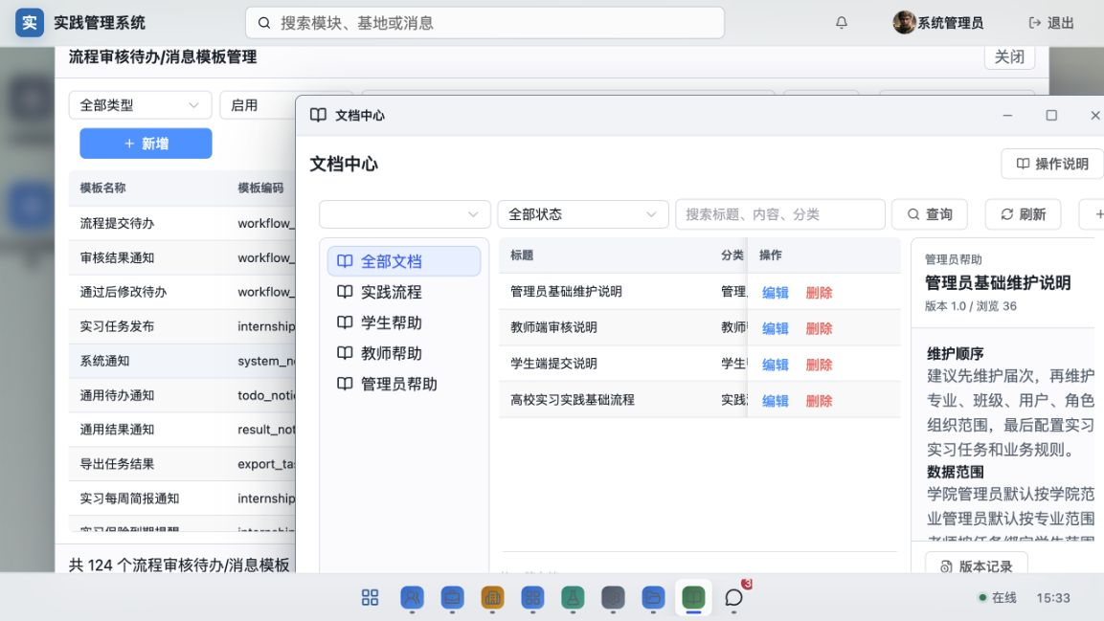
图 20 文档中心列表和预览
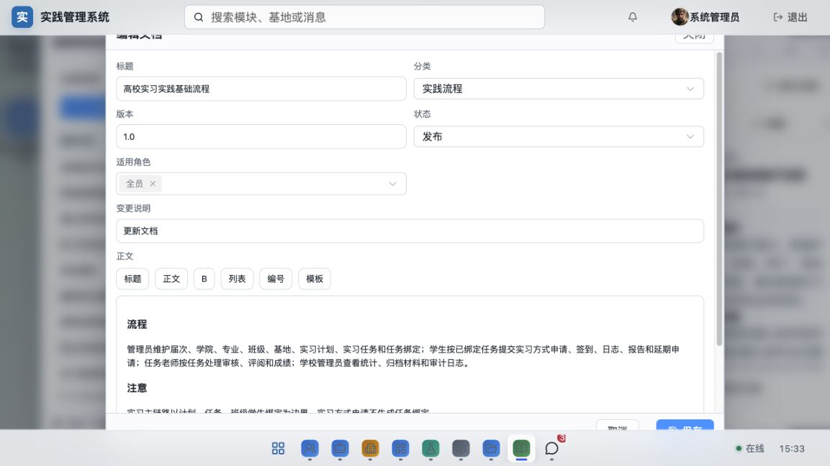
图 21 富文本文档编辑

9.3 材料模板库
- 模板库维护实习、实验实训、社会实践相关 Word、Excel、PDF 等材料。
- 模板按分类、状态和关键词查询。
- 学生和教师只查看、下载有权限且已发布的模板。
- 计划导入等固定格式入口在操作区域提供对应模板下载。

9.4 导出任务
- 列表导出创建异步任务，页面可继续操作。
- 任务完成后在消息中心通知，并在导出任务中心提供下载。
- 处理超过 30 分钟的任务由定时任务标记为超时，有权限者可重试。
- 实施表、计划表、统计报表和归档材料按对应业务模板导出。

9.5 收藏夹
- 新增收藏时填写标题、网址并上传图标。
- 点击收藏项在新页面打开，避免覆盖当前业务窗口。
- 收藏支持关键词搜索和加入桌面。

10 统计报表与日志审计

10.1 统计报表
- 实习报表包括总览、学院、专业、任务老师、学生过程和归档材料统计。
- 实验实训提供成绩记载表，按教学计划汇总考勤、实操、报告和总分。
- 筛选顺序为年级或毕业届次、学院、专业、班级、关键词。
- 学院管理员默认本学院，专业管理员默认本专业，教师只统计本人任务学生。
- 报表显示生成时间，列表支持分页和异步导出。
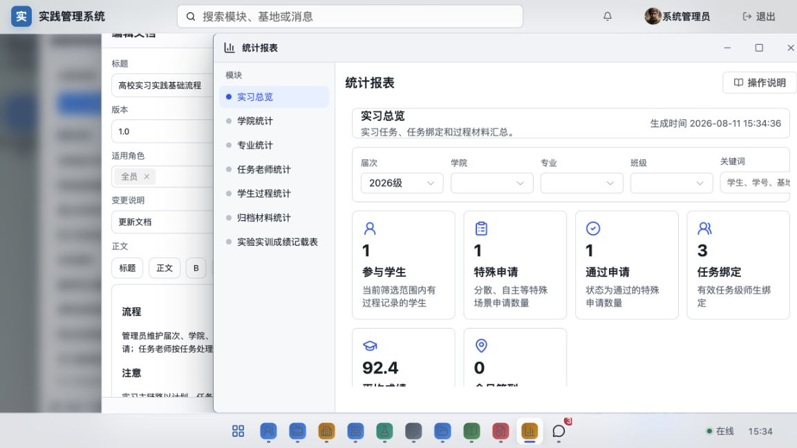
图 22 实习统计报表

10.2 日志审计
- 所有 API 请求由全局中间件记录，不只记录登录。
- 日志显示操作时间、用户、请求方法、接口、HTTP 状态、业务码、耗时、IP、响应消息和请求摘要。
- 请求摘要包含接口用途，例如“查询角色权限”“获取实习筛选选项”，便于判断实际操作。
- 日志按月分表、分页查询；用户管理中的日志仅查看单个用户记录。
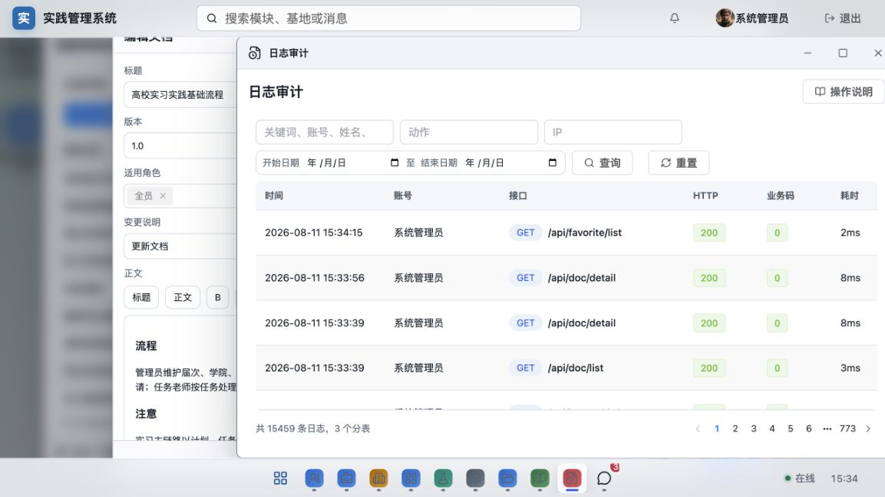
图 23 接口用途和请求摘要日志

11 H5 移动端通用操作

11.1 导航与页面交互
- 底部导航根据当前角色和权限显示首页、实习和我的等入口。
- 顶部消息按钮显示未读角标，点击进入消息中心。
- 业务页使用顶部标签切换概况、任务、提交、审核和成绩。
- 列表以卡片形式显示，筛选条件放入筛选面板，避免占用首屏。
- 详情、审核和流程记录使用移动端弹层，底部按钮位于系统安全区和导航栏上方。
- 页面转场使用轻量淡入和位移，遵循系统减少动态效果设置。

11.2 管理员移动端
- 首页显示学校或组织范围内的任务、绑定、待审和异常概况。
- 实习概况提供任务、待审和绑定统计；审核页处理待办，数据页查看授权范围列表。
- 管理员 H5 与 PC 使用相同后端接口和数据权限。
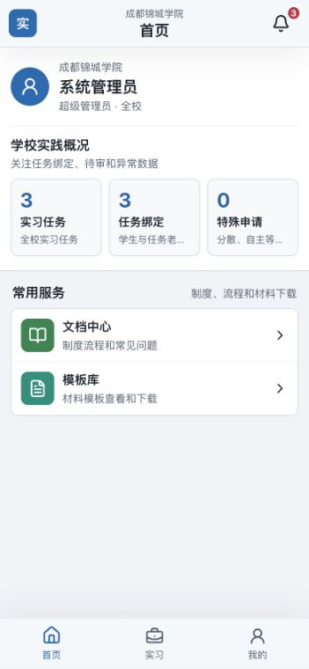 | 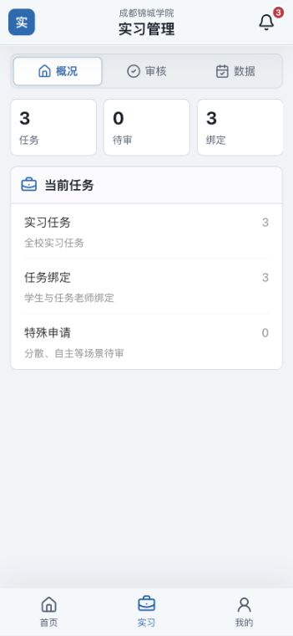
图 24 H5 管理员首页 | 图 25 H5 管理员实习概况

11.3 教师移动端
- 教师首页只显示本人任务的待评日志、待评报告和特殊申请。
- 实习页按概况、审核和成绩切换，不显示学校级管理入口。
- 审核列表按日志、报告、延期和特殊申请切换。
- 待审核记录可通过或退回；已通过记录只显示通过后修改。
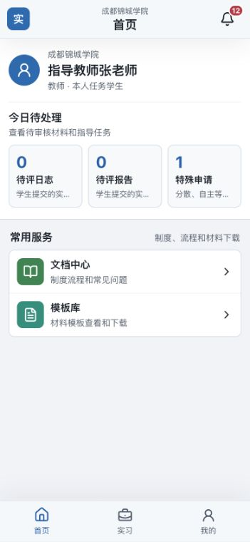 | 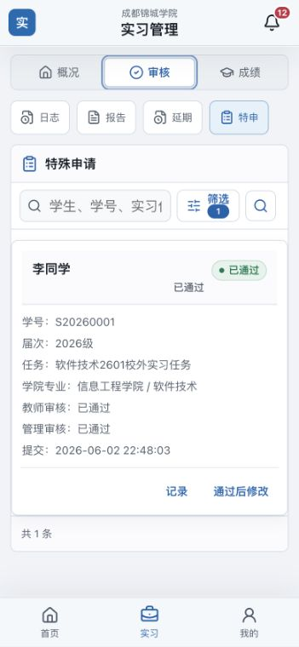
图 26 H5 教师首页 | 图 27 H5 教师审核列表

11.4 学生移动端
- 学生首页显示本人任务、已评分任务、特殊申请和实习流程引导。
- 任务页显示管理员分配的任务、课程、负责教师、开始结束时间和流程记录。
- 提交页以卡片显示签到、日志、报告和延期申请，并展示阶段截止时间。
- 日志或报告为需修改状态时显示“修改”按钮；修改后重新提交形成新的 recording。
- 学生不需要选择指导教师，材料自动提交给任务绑定的负责教师。
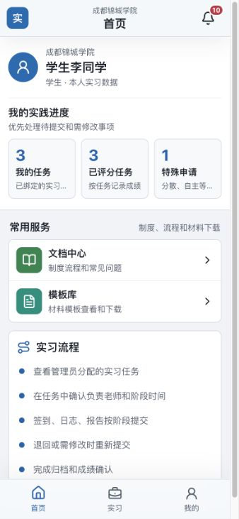 | 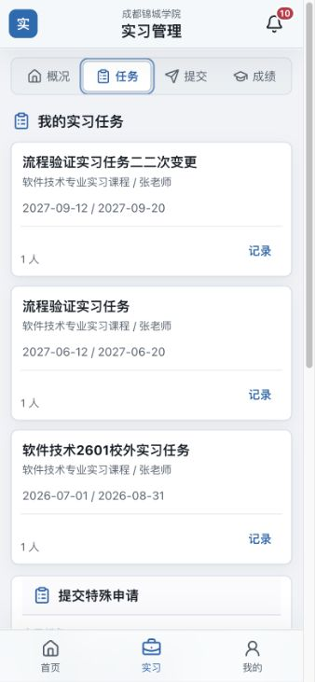
图 28 H5 学生首页和流程引导 | 图 29 H5 学生任务和特殊申请

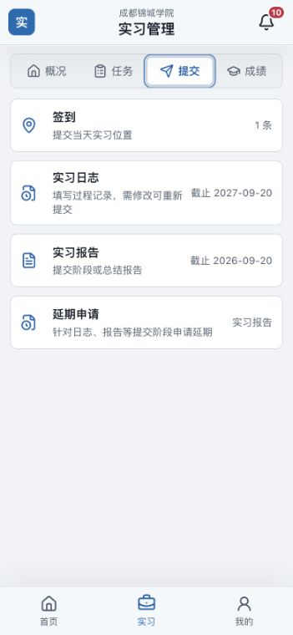 | 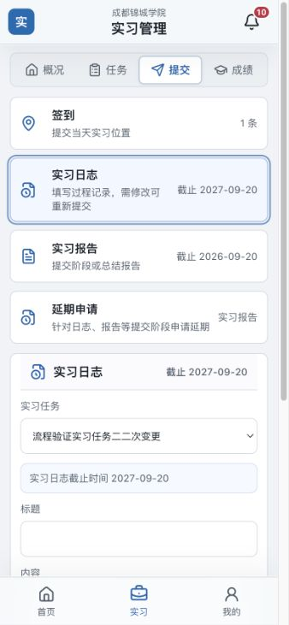
图 30 H5 学生提交入口和截止时间 | 图 31 H5 学生日志和需修改操作

11.5 查看流程记录
- 在列表卡片点击“记录”。
- 查看第几次提交、提交状态、提交内容和时间。
- 查看提交节点下的审核支线、审核意见、评分和状态。
- 如存在通过后修改，继续查看学生下一次提交和后续审核。
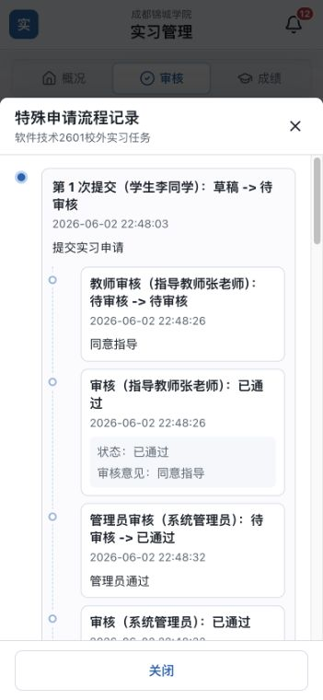 | 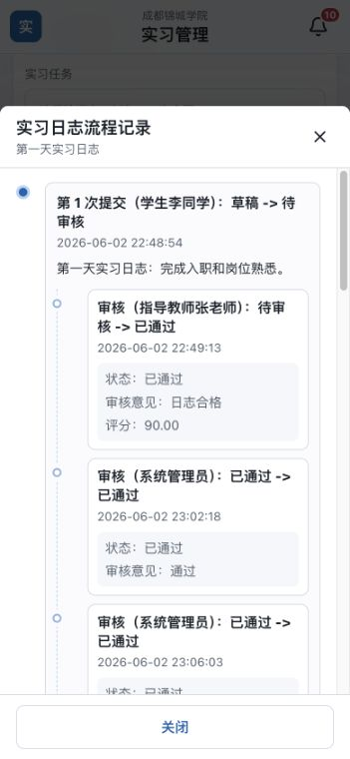
图 32 H5 特殊申请流程记录 | 图 33 H5 实习日志流程记录

11.6 个人中心
- 个人中心显示姓名、账号、当前角色、学校和数据范围。
- 文档中心和模板库按当前角色展示可见内容。
- 存在多个绑定账号时显示切换身份；只有一个账号时不显示。
- 退出登录需要二次确认。
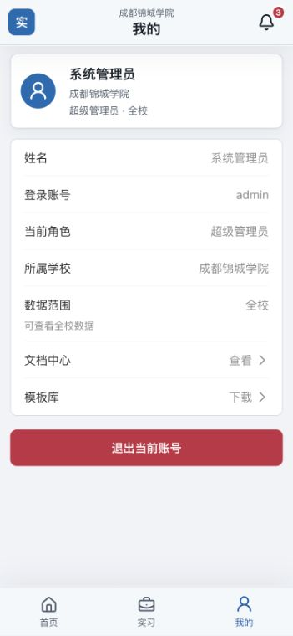
图 34 H5 个人中心

12 常见问题
问题 | 处理方式
登录后没有进入系统 | 确认域名已绑定学校、接口地址使用当前域名、浏览器未拦截请求；再检查账号状态和角色权限。
看不到某个模块 | 检查菜单权限、模块显示状态和角色平台范围；教师和学生不会显示无权限的管理模块。
选择学院后专业没有选项 | 确认学院下已维护启用专业，并检查当前账号组织范围。
筛选后仍显示全部数据 | 确认当前年级或毕业届次、学院、专业默认值已加载，并检查账号组织范围配置。
已通过记录不能再次审核 | 属于正常规则。已通过记录只能按权限发起通过后修改。
学生看不到修改按钮 | 仅需修改状态显示修改按钮；待审核和已通过状态不允许学生修改。
文件打开到系统页面 | 应通过后端部署地址访问静态文件；开发前端端口不能直接代理后端文件路径。
下拉框无法选择 | 先确认上级年级或届次、学院、专业已选择，并刷新选项；仍异常时记录页面和账号提交管理员。
导出没有立即下载 | 导出为异步任务，请到消息中心或导出任务中心查看进度和下载结果。
H5 定位失败 | 检查浏览器定位权限、HTTPS、设备定位服务和网络；系统不允许手工拖动定位点。
菜单改名后桌面未变化 | 保存菜单后刷新权限或重新登录；桌面和启动台名称来自菜单配置。
一键清理无法执行 | 仅 APP_MODE=test 环境允许，正式环境固定禁止。

13 日常维护顺序
- 维护学校基础配置、年级和毕业届次。
- 维护学院、专业、班级和基地档案。
- 新增或同步教师、学生、管理员账号，并配置角色。
- 配置学院或专业管理员组织范围。
- 检查菜单、按钮权限和桌面模块。
- 维护课节时间、操作说明、文档和材料模板。
- 维护消息模板和消息接收配置。
- 创建或同步计划，完成任务拆分、审核和学生绑定。
- 按日查看待办、异常签到、退回材料和消息发送情况。
- 按周查看统计报表、导出任务、保险到期和系统日志。

14 附录

14.1 关键权限边界
操作 | 超级/学校管理员 | 学院管理员 | 专业管理员 | 教师 | 学生
查看全校数据 | 是 | 否 | 否 | 否 | 否
维护用户与基础档案 | 按权限 | 授权范围 | 授权范围 | 否 | 否
维护实习计划和任务 | 按权限 | 授权学院 | 授权专业 | 执行本人任务 | 否
审核学生材料 | 按节点 | 按节点 | 按节点 | 本人任务 | 否
提交学生材料 | 否 | 否 | 否 | 否 | 本人
维护流程消息模板 | 仅超级管理员 | 否 | 否 | 否 | 否
一键登录 | 按学校范围 | 教师/学生 | 教师/学生 | 否 | 否

14.2 安全要求
- 正式环境必须使用 HTTPS，并正确配置学校域名。
- 不要在登录页、公开文档或群聊中保存默认密码和一键登录链接。
- 管理员操作应使用本人账号，禁止共享超级管理员账号。
- 重要审核、任务变更、数据清理和同步生成均应执行二次确认。
- 定期查看异常接口、登录失败、批量导出和权限变更日志。
建议：本手册中的菜单和按钮以当前账号权限为准。学校后续调整菜单名称、流程节点或操作说明后，应同步更新交付手册版本。

